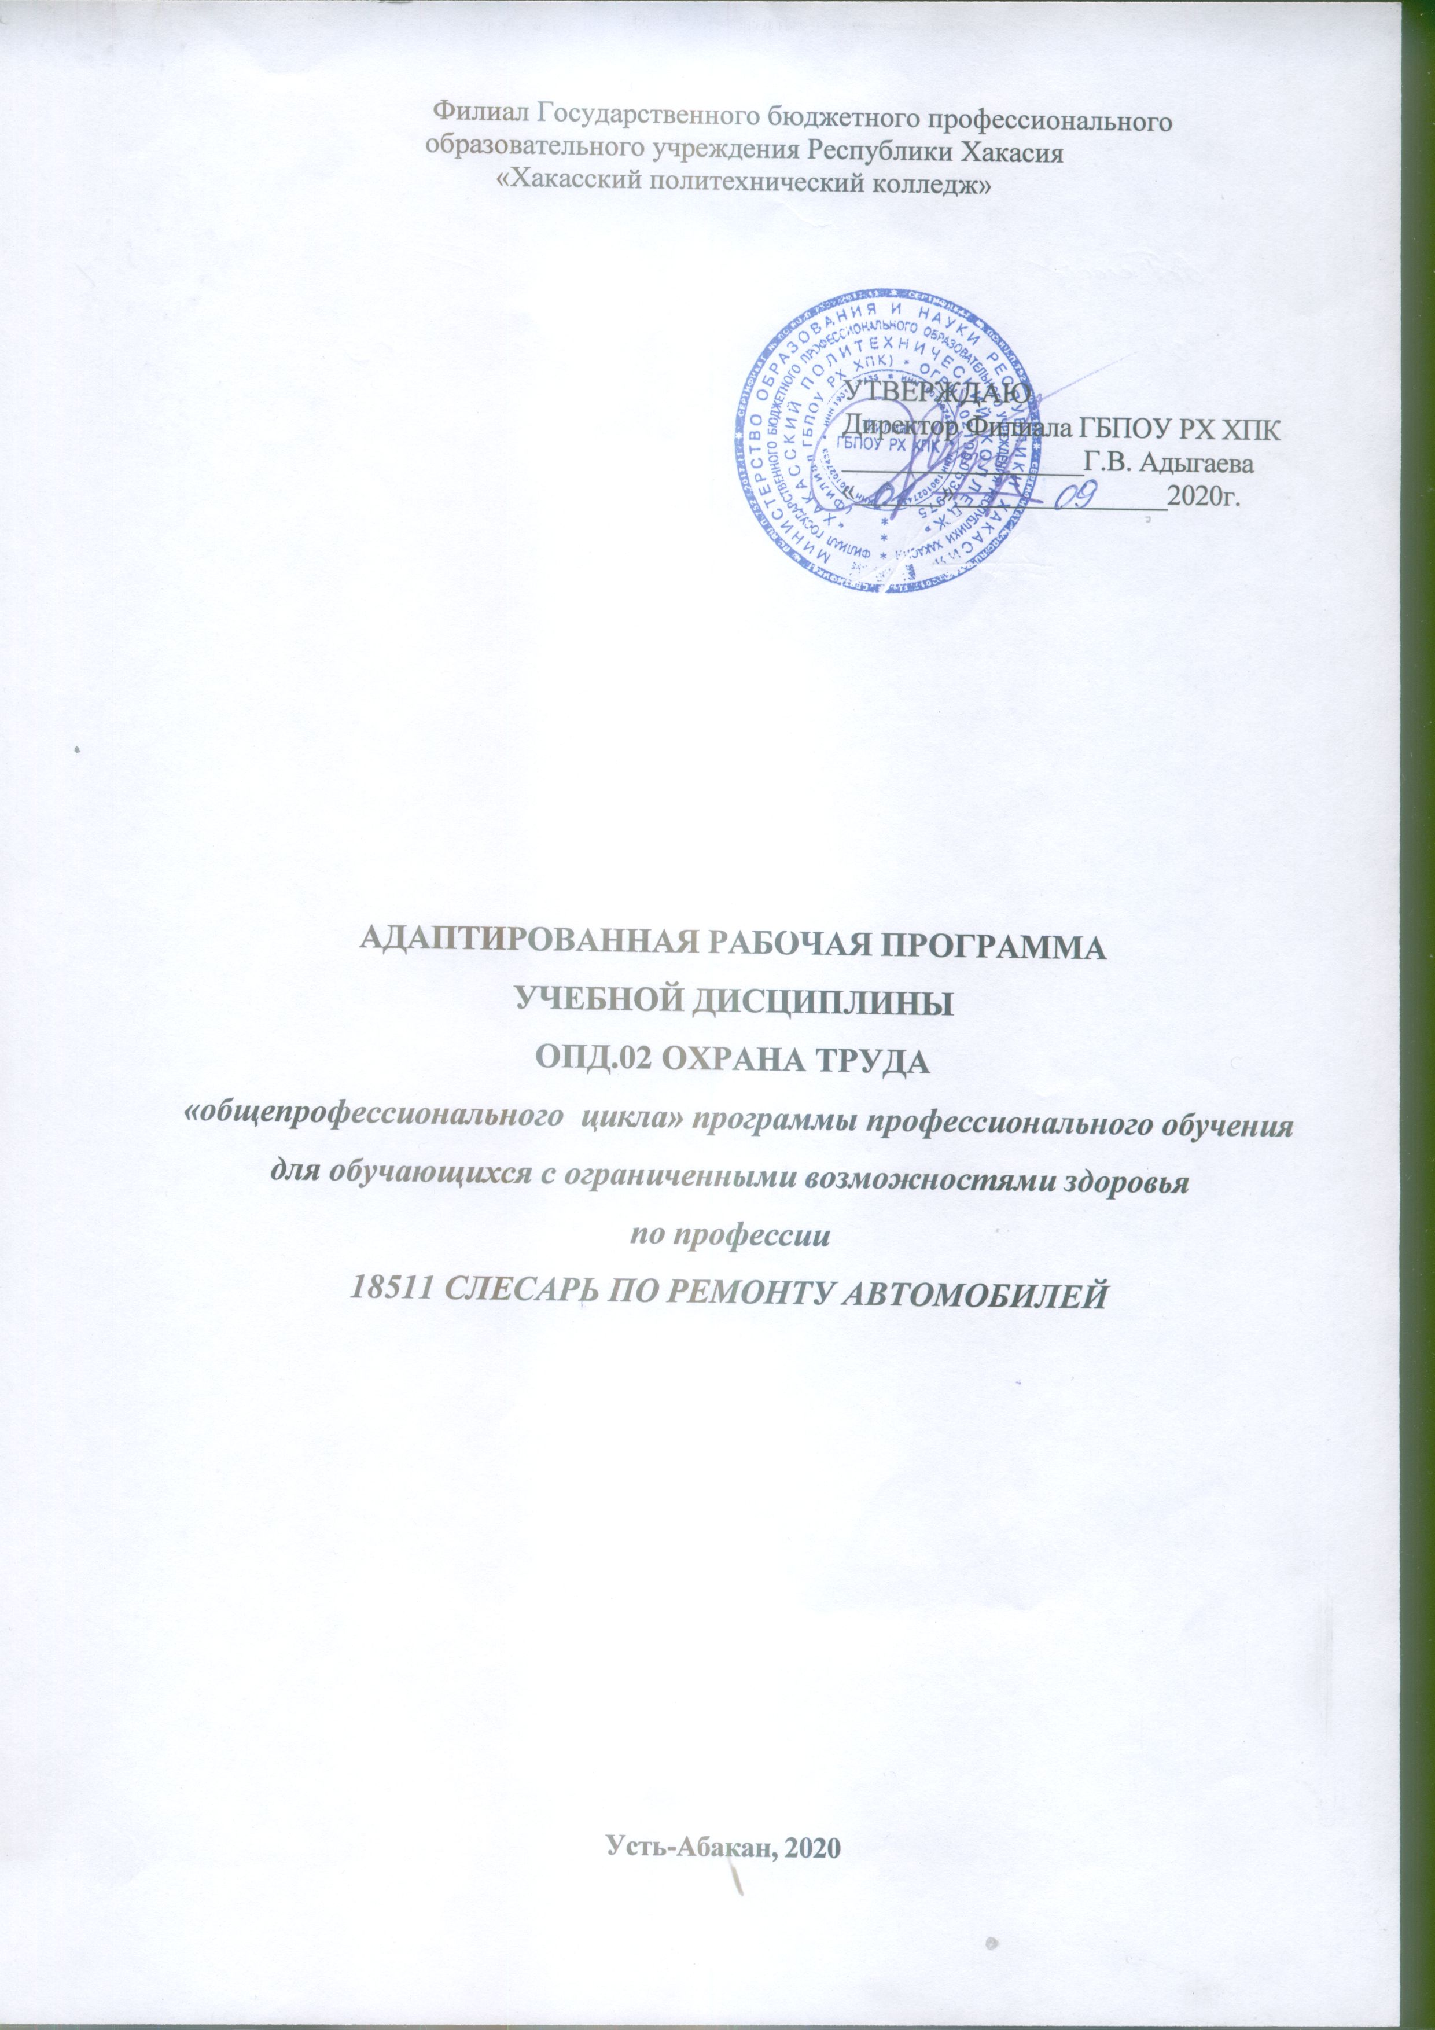

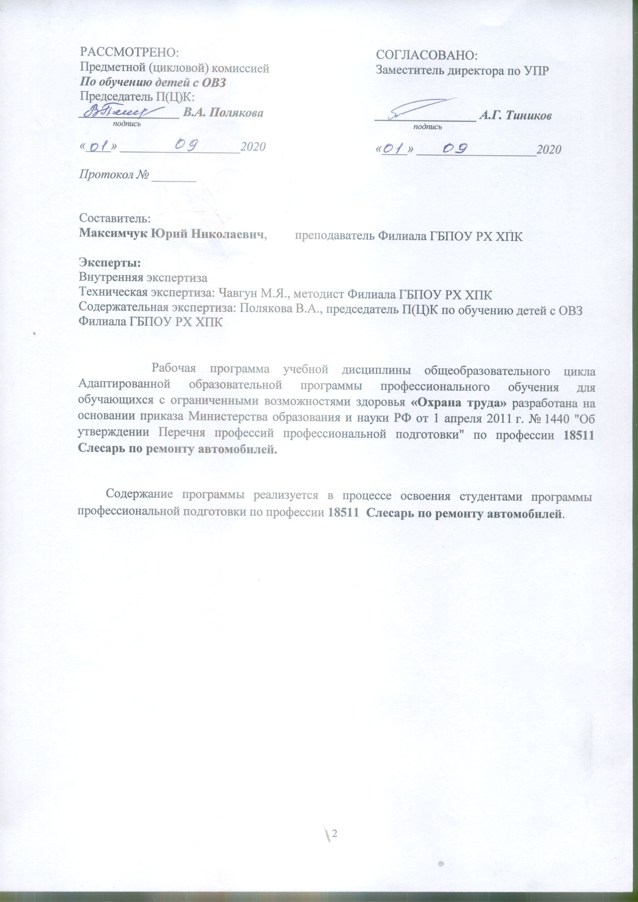

СОДЕРЖАНИЕ

1. ПАСПОРТ ПРОГРАММЫ УЧЕБНОЙ ДИСЦИПЛИНЫ 4
2. СТРУКТУРА И СОДЕРЖАНИЕ УЧЕБНОЙ ДИСЦИПЛИНЫ 5
3. УСЛОВИЯ РЕАЛИЗАЦИИ ПРОГРАММЫ ДИСЦИПЛИНЫ 11
4. КОНТРОЛЬ И ОЦЕНКА РЕЗУЛЬТАТОВ ОСВОЕНИЯ ДИСЦИПЛИНЫ 13
5. ТЕМАТИЧЕСКИЙ (ПОУРОЧНЫЙ ПЛАН) ПЛАН 14
ТЕХНОЛОГИИ ФОРМИРОВАНИЯ ОК 14
ЛИСТ ИЗМЕНЕНИЙ И ДОПОЛНЕНИЙ, ВНЕСЕННЫХ В РАБОЧУЮ ПРОГРАММУ 16

1. ПАСПОРТ ПРОГРАММЫ УЧЕБНОЙ ДИСЦИПЛИНЫ «ОХРАНА ТРУДА»
1.1. Область применения программы
Рабочая программа учебной дисциплины (далее программа УД) - является частью основной профессиональной образовательной программы Филиала ГБПОУ РХ ХПК по профессии 18511 Слесарь по ремонту автомобилей, разработанной на основании приказа от 29 октября 2001 года № 3477 «Об утверждении перечня профессий профессиональной подготовки».
Рабочая программа учебной дисциплины может быть использована в дополнительном профессиональном образовании (в программах повышения квалификации и переподготовки) и профессиональной подготовке работников в области транспорта.
1.2. Место дисциплины в структуре основной профессиональной образовательной программы: дисциплина входит в общепрофессиональный цикл.
1.3. Цели и задачи дисциплины - требования к результатам освоения дисциплины:
Базовая часть - В результате освоения дисциплины студент должен уметь:
- применять методы и средства защиты от опасностей технических систем и технологических процессов;
- обеспечивать безопасные условия труда в профессиональной деятельности;
- анализировать травмоопасные и вредные факторы в профессиональной деятельности;
В результате освоения дисциплины студент должен знать:
- воздействие негативных факторов на человека;
- правовые, нормативные и организационные основы охраны труда в организации.
Вариативная часть - не предусмотрено».
Содержание дисциплины должно быть ориентировано на подготовку студентов к освоению профессиональных модулей ОПОП по профессии СПО 23.01.17 «Мастер по ремонту и обслуживанию автомобилей» и овладению профессиональными компетенциями (ПК):
ПК 1.1. Диагностировать автомобиль, его агрегаты и системы.
ПК 1.2. Выполнять работы по различным видам технического обслуживания.
ПК 1.3. Разбирать, собирать узлы и агрегаты автомобиля и устранять неисправности.
ПК 1.4. Оформлять отчетную документацию по техническому обслуживанию.
В процессе освоения дисциплины у студентов должны формировать общие компетенции (ОК):
ОК 1. Понимать сущность и социальную значимость будущей профессии, проявлять к ней устойчивый интерес.
ОК 2. Организовывать собственную деятельность, исходя из цели и способов ее достижения, определенных руководителем.
ОК 3. Анализировать рабочую ситуацию, осуществлять текущий и итоговый контроль, оценку и коррекцию собственной деятельности, нести ответственность за результаты своей работы.
ОК 4. Осуществлять поиск информации, необходимой для эффективного выполнения профессиональных задач.
ОК 5. Использовать информационно-коммуникационные технологии в профессиональной деятельности.
ОК 6. Работать в команде, эффективно общаться с коллегами, руководством, клиентами.
ОК 7. Исполнять воинскую обязанность, в том числе с применением полученных профессиональных знаний (для юношей).

1.4. Количество часов на освоение программы учебной дисциплины:
максимальной учебной нагрузки студента 44 часа, в том числе:
- обязательной аудиторной учебной нагрузки студента 44 часа;
- самостоятельной работы студента – не предусмотрено.

2. СТРУКТУРА И СОДЕРЖАНИЕ УЧЕБНОЙ ДИСЦИПЛИНЫ
2.1. Объем учебной дисциплины и виды учебной работы

Вид учебной деятельности | Объем часов
Максимальная учебная нагрузка (всего) | 44
Обязательная аудиторная учебная нагрузка (всего) | 44
в том числе:
лабораторные занятия | Не предусмотрено
практические занятия | 11
контрольные работы | 5
курсовая работа (проект) | Не предусмотрено
самостоятельная работа студента (всего) | Не предусмотрено
в том числе:
Самостоятельная работа на курсовой работой (проектом) | Не предусмотрено
Поиск и изучение информации | Не предусмотрено
Подготовка докладов и рефератов
Итоговая аттестация в форме (указать) Дифференцированный зачет

2.2 Тематический план и содержание учебной дисциплины Охрана труда
Наименование разделов и тем | Содержание учебного материала, лабораторные работы и практические занятия, самостоятельная работа обучающихся, курсовая работа (проект) (если предусмотрены) |  | Объем часов | Уровень освоения
1 | 2 |  | 3 | 4
1 семестр
Раздел 1. Охрана труда на предприятиях. |  |  | 10
Тема 1.1. Правовые, нормативные и организационные основы охраны труда | Содержание учебного материала |  | 2
 | 1 | Система нормативно правовых актов по охране труда. Организация работы по охране труда на предприятиях, контроль и ответственность за их исполнением. Режимы труда и отдыха, медико-профилактические мероприятия |  | 2
 | Лабораторные работы |  | Не предусмотрено
 | Практические занятия  Практическая работа №1. Изучение содержания ТК РФ ст. 210-215, ст. 216-218. |  | 2
 | Контрольные работы |  | Не предусмотрено
 | Самостоятельная работа обучающихся |  | Не предусмотрено
Тема 1.2. Расследование и учет несчастных случаев на производстве. | Содержание учебного материала |  | 2
 | 1 | Несчастные случаи на предприятиях, учет, расследование и анализ. |  | 2
 | Лабораторные работы |  | Не предусмотрено
 | Практические занятия  Практическая работа №2 Заполнение документов для отчетности по несчастному случаю (Акт формы №-1) |  | 2
 | Контрольные работы  Контрольная работа по Разделу 1. |  | 2
 | Самостоятельная работа обучающихся |  | Не предусмотрено
Раздел 2. Опасные и вредные производственные факторы |  |  | 10
Тема 2.1. Воздействие негативных факторов на человека | Содержание учебного материала |  | 2
 | 1 | Воздействие негативных факторов на человека. Классификация негативных факторов. Предельно допустимая концентрация вредных веществ в воздухе производственных помещений. |  | 2
 | Лабораторные работы |  | Не предусмотрено
 | Практические занятия |  | Не предусмотрено
 | Контрольные работы |  | Не предусмотрено
 | Самостоятельная работа обучающихся |  | Не предусмотрено
Тема 2.2. Методы и средства защиты от опасностей | Содержание учебного материала |  | 2 | 2
 | 1 | Методы и средства защиты от опасностей. Механизация производственных процессов и дистанционное управление. Защита от источников тепловых излучений.
 | 2 | Средства личной гигиены, устройство эффективной вентиляции и отопления. Средства индивидуальной защиты. Порядок обеспечения работников АТП. Экобиозащитная техника. | 2
 | Лабораторные работы |  | Не предусмотрено
 | Практические занятия |  | Не предусмотрено
 | Контрольные работы  Контрольная работа по Разделу 2. |  | 2
 | Обобщающий урок по разделу 1 и разделу 2 |  | 2
 | Самостоятельная работа обучающихся |  | Не предусмотрено
2 семестр
Раздел 3. Обеспечение безопасных условий труда |  |  | 22
Тема 3.1. Безопасные условия труда | Содержание учебного материала |  | 6 | 2
 | 1 | Требования к производственным территориям. Требования к вентиляции, отоплению и освещению производственных помещений автотранспортных предприятий.
 | 2 | Производственный травматизм и профессиональные заболевания. Предупреждение производственного травматизма и профзаболеваний. Основные причины производственного травматизма и профзаболеваний.
 | 3 | Понятие о режиме труда и отдыха. Физиологическое обоснование. Условия труда, рациональные режимы труда.
 | Лабораторные работы |  | Не предусмотрено
 | Практические занятия |  | Не предусмотрено
 | Контрольные работы |  | Не предусмотрено
 | Самостоятельная работа обучающихся |  | Не предусмотрено
Тема 3.2. Требования техники безопасности при техническом обслуживании и ремонте автомобилей | Содержание учебного материала |  | 8 | 2
 | 1 | Инструкция по охране труда на автомобильном транспорте. "Типовые инструкции по охране труда на автомобильном транспорте" (утв. Приказом департамента автомобильного транспорта минтранса рф от 27.02.96 n 16)
 | 2 | Требования безопасности при диагностировании автомобиля. Требования безопасности перед началом работ. Требования безопасности во время работы. Требования безопасности в аварийных ситуациях.
 | 3 | Требования безопасности труда при техническом обслуживании автомобилей. Безопасность труда при уборке и мойке автомобилей, агрегатов и деталей. Требования безопасности при обслуживании газобаллонных автомобилей. Применение спецодежды и средств индивидуальной защиты при работе с эксплуатационными материалами.
 | 4 | Требования безопасности труда при ремонте автомобилей. Требования безопасности при ремонте газобаллонных автомобилей. Меры безопасности при использовании антифриза, смазочных материалов. Применение и хранение ветоши.
 | Лабораторные работы |  | Не предусмотрено
 | Практические занятия  Практическая работа №3 Организация охраны труда при ремонте и обслуживании транспортных средств |  | 2
 | Контрольные работы |  | Не предусмотрено
 | Самостоятельная работа обучающихся |  | Не предусмотрено
Тема 3.3. Воздействие негативных факторов на человека | Содержание учебного материала |  | 4
 | 1 | Электробезопасность. Действие электрического тока на организм человека. Способы и технические средства защиты от поражения электрическим током. Безопасность труда при использовании ручного электрического инструмента, переносных светильников и другого электрооборудования.  Правила пожарной безопасности на территории автотранспортных предприятий. |  | 2
 | 2 | Пожарная безопасность на производстве, эвакуация людей. Причины возникновения пожаров на автотранспортных предприятиях. Пожарная профилактика и организация противопожарной защиты. Средства сигнализации и связи. Эвакуация людей и техники при пожаре. Оказание первой помощи пострадавшим.
 | Лабораторные работы |  | Не предусмотрено
 | Практическая работа№ 4 Противопожарная безопасность при ремонте автомобилей. Технические средства тушения пожаров. Применение средств пожаротушения |  | 2
 | Контрольные работы |  | Не предусмотрено
 | Самостоятельная работа обучающихся |  | Не предусмотрено
Раздел 4. Охрана окружающей среды от вредных воздействий автотранспорта |  |  | 2
Тема 4.1. Законодательство об охране окружающей среды | Содержание учебного материала |  | 1
 | 1 | Законодательство об охране окружающей среды. Воздействие на окружающую среду автомобильного транспорта. Организационно-правовые мероприятия по вопросам экологии автотранспортных предприятий. Основные мероприятия по снижению вредных последствий на окружающую среду при технической эксплуатации автотранспортных средств. Снижение токсичности и уровня дымности отработавших газов автомобильных двигателей, их нормы. Очистка сточных вод в автотранспортных предприятиях. Снижение внешнего шума. |  | 2
 | Лабораторные работы |  | Не предусмотрено
 | Практические занятия |  | Не предусмотрено
 | Контрольные работы  Дифференцированный зачет |  | 1
 | Самостоятельная работа обучающихся |  | Не предусмотрено
Примерная тематика курсовой работы (проекта) (если предусмотрены) |  |  | Не предусмотрено
Самостоятельная работа обучающихся над курсовой работой (проектом) (если предусмотрены) |  |  | Не предусмотрено
Всего: |  |  | 44
Для характеристики уровня освоения учебного материала используются следующие обозначения:
- – ознакомительный (узнавание ранее изученных объектов, свойств);
- – репродуктивный (выполнение деятельности по образцу, инструкции или под руководством)
- – продуктивный (планирование и самостоятельное выполнение деятельности, решение проблемных задач)

3. УСЛОВИЯ РЕАЛИЗАЦИИ ПРОГРАММЫ ДИСЦИПЛИНЫ
3.1. Требования к минимальному материально-техническому обеспечению
Реализация программы дисциплины требует наличия учебного кабинета «ОБЖ и охрана труда»; лабораторий - не предусмотрено
Оборудование учебного кабинета:
- Компьютер
- Мультимедиа (проектор, экран);
- посадочные места по количеству обучающихся;
- рабочее место преподавателя;
- информационные стенды,
- наглядные пособия,
- плакаты по охране труда.;
Технические средства обучения:
- компьютер с лицензионным программным обеспечением
- мультимедиа (проектор, экран);
- мультимедийные презентации
3.2. Информационное обеспечение обучения (перечень рекомендуемых учебных
изданий, Интернет-ресурсов, дополнительной литературы)
Основные источники
Для преподавателей
1. В.С.Кланица. Охрана труда на автомобильном транспорте: учебное пособие для начального профессионального образования. – М.: Издательство «Академия», 2010. – 176 с.
2. Типовая инструкция по охране труда для слесарей по ремонту и техническому обслуживанию автомобиля ТОИ Р-200-02-95.

Для студентов
1. В.С.Кланица. Охрана труда на автомобильном транспорте: учебное пособие для начального профессионального образования. – М.: Издательство «Академия», 2010. – 176 с.
2. Типовая инструкция по охране труда для слесарей по ремонту и техническому обслуживанию автомобиля ТОИ Р-200-02-95.

Дополнительные источники
Для преподавателей
- Ю.Т.Чумаченко, Г.В.Чумаченко, А.В.Ефимова. Эксплуатация автомобилей и охрана труда на автотранспорте: Учебник для учащихся проф.лицеев, училищ, колледжей. Под ред. А.С.
- Трофименко. - Ростов н/Д : Феникс, 2012. - 384 с.
- Мультимедийные объекты:
- http://bibliotekar.ru/auto-uchebnik/63.htm Охрана труда на автомобильном транспорте
- HTTP://WWW.TEHBEZ.RU/DOCUM/DOCUMLIST_DOCUMFOLDERID_68.HTML
- Инструкции по охране труда, нормативные документы.
Для студентов
- Ю.Т.Чумаченко, Г.В.Чумаченко, А.В.Ефимова. Эксплуатация автомобилей и охрана труда на автотранспорте: Учебник для учащихся проф.лицеев, училищ, колледжей. Под ред. А.С.
- Трофименко. - Ростов н/Д : Феникс, 2012. - 384 с.
- Мультимедийные объекты:
- http://bibliotekar.ru/auto-uchebnik/63.htm Охрана труда на автомобильном транспорте
- HTTP://WWW.TEHBEZ.RU/DOCUM/DOCUMLIST_DOCUMFOLDERID_68.HTML
- Инструкции по охране труда, нормативные документы.

4. КОНТРОЛЬ И ОЦЕНКА РЕЗУЛЬТАТОВ ОСВОЕНИЯ ДИСЦИПЛИНЫ

Результаты обучения (освоенные умения, усвоенные знания) | Формы и методы контроля и оценки результатов обучения
Раздел 1.  Уметь:  - применять знания правовых норм на практике  Знать:  - правовые, нормативные и организационные основы охраны труда на предприятии  виды ответственности за нарушение охраны труда. | Текущий контроль:  -выполнение индивидуальных домашних заданий;  -тестирование
Раздел 2.  Уметь:  - анализировать травмоопасные и вредные факторы в профессиональной деятельности.  Знать:  - воздействие негативных факторов на человека;  - виды производственных травм и профессиональных заболевания;  порядок расследования несчастных случаев на производстве | Текущий контроль:  -выполнение индивидуальных домашних заданий;  -тестирование
Раздел 3.  Уметь:  - применять методы и средства защиты от опасностей технических систем и технологических процессов;  - обеспечивать безопасные условия труда в профессиональной деятельности  Знать:  - технические требования к системам автотранспортных средств;  - требования к оборудованию, инструментам и приспособлениям;  - требования безопасности при работе с эксплуатационными материалами.  меры безопасности при использовании баллонов, наполненных сжиженным или сжатым газом.  - способы и технические средства защиты от поражения электрическим током;  - правила пожарной безопасности;  виды инструктажей по технике безопасности | Текущий контроль:  -выполнение индивидуальных домашних заданий;  -тестирование
Раздел 4.  Уметь:  - применять методы и средства защиты от опасностей технических систем и технологических процессов;  - обеспечивать безопасные условия труда в профессиональной деятельности.  Знать:  - основные мероприятия по вопросам экологии автотранспортных предприятиях;  - - виды ответственности за загрязнение окружающей среды. | Текущий контроль:  -выполнение индивидуальных домашних заданий;  -тестирование

5. ТЕМАТИЧЕСКИЙ (ПОУРОЧНЫЙ ПЛАН) ПЛАН
№ урока | Название разделов и тем | Макс.учебн.нагрузка студ. (час)  , | Самостоятельная учебная работа студентов, час. | Кол-во обязательной аудиторной учебной нагрузки при очной форме обучения, часы
 |  |  |  | Всего | в т.ч. лаборатор-ные и практичес-кие занятия
1 | 2 | 3 | 4 | 5 | 6
 | Раздел 1. Правовые, нормативные и организационные основы охраны труда | 10 |  | 10 | 6
1 | Система нормативно правовых актов по охране труда. | 2 |  | 2
2 | Практическая работа №1. Изучение содержания ТК РФ ст. 210-215, ст. 216-218. | 2 |  | 2 | 2
3 | Несчастные случаи на предприятиях | 2 |  | 2
4 | Практическая работа №2 Заполнение документов для отчетности по несчастному случаю (Акт формы №-1) | 2 |  | 2 | 2
5 | Контрольная работа по Разделу 1. | 2 |  | 2 | 2
 | Раздел 2. Опасные и вредные производственные факторы | 10 |  | 10 | 2
6 | Воздействие негативных факторов на человека. | 2 |  | 2
7 | Методы и средства защиты от опасностей. | 2 |  | 2
8 | Средства личной гигиены, устройство эффективной вентиляции и отопления. | 2 |  | 2
9 | Контрольная работа по Разделу 2. | 2 |  | 2
10 | Обобщающий урок по разделу 1 и разделу 2 | 2 |  | 2 | 2
 | Раздел 3. Обеспечение безопасных условий труда | 22 |  | 22 | 4
11 | Требования к производственным территориям. | 2 |  | 2
12 | Производственный травматизм и профессиональные заболевания. | 2 |  | 2
13 | Понятие о режиме труда и отдыха. | 2 |  | 2
14 | Инструкция по охране труда на автомобильном транспорте. | 2 |  | 2
15 | Требования безопасности при диагностировании автомобиля. | 2 |  | 2
16 | Требования безопасности труда при техническом обслуживании автомобилей. | 2 |  | 2
17 | Требования безопасности труда при ремонте автомобилей. | 2 |  | 2
18 | Практическая работа №3 Организация охраны труда при ремонте и обслуживании транспортных средств | 2 |  | 2 | 2
19 | Электробезопасность. | 2 |  | 2
20 | Пожарная безопасность на производстве, эвакуация людей. | 2 |  | 2
21 | Практическая работа №4 Противопожарная безопасность при ремонте автомобилей | 2 |  | 2 | 2
 | Раздел 4. Охрана окружающей среды от вредных воздействий автотранспорта | 2 |  | 2 | 1
22 | Законодательство об охране окружающей среды. | 1 |  | 1
23 | Дифференцированный зачет | 1 |  | 1 | 1
 | ИТОГО: | 44 |  | 44 | 13
Приложение 1.
ТЕХНОЛОГИИ ФОРМИРОВАНИЯ ОК

Название ОК | Технологии формирования ОК (на учебных занятиях)
ОК 1. Понимать сущность и социальную значимость будущей профессии, проявлять к ней устойчивый интерес. | Технология коммуникативного обучения.  Технология использования компьютерных  программ.  Технология тестирования.
ОК 2. Организовывать собственную деятельность, исходя из цели и способов ее достижения, определенных руководителем. | Технология индивидуализации обучения.
ОК 3. Анализировать рабочую ситуацию, осуществлять текущий и итоговый контроль, оценку и коррекцию собственной деятельности, нести ответственность за результаты своей работы. | Технология индивидуализации обучения.
ОК 4. Осуществлять поиск информации, необходимой для эффективного выполнения профессиональных задач. | Интернет - технологии.  Проектная технология.
ОК 5. Использовать информационно-коммуникационные технологии в профессиональной деятельности. | Информационно – коммуникационные  технологии (ИКТ).
ОК 6. Работать в команде, эффективно общаться с коллегами, руководством, клиентами. | Групповые технологии.  Технология обучения в сотрудничестве.
ОК 7. Исполнять воинскую обязанность*(2), в том числе с применением полученных профессиональных знаний (для юношей). | Технология индивидуализации обучения.  Технология разноуровневого обучения.

ЛИСТ ИЗМЕНЕНИЙ И ДОПОЛНЕНИЙ, ВНЕСЕННЫХ В РАБОЧУЮ ПРОГРАММУ
№ изменения, дата внесения изменения; № страницы с изменением;
БЫЛО | СТАЛО
Основание:
Подпись лица внесшего изменения

